《射频电路基础》实验报告

班级：通信1802 姓名：刘增运 学号：1808030220 指导老师：蔡丽萍 舒若

实验一 ADS中的反射系数和阻抗测量

一、实验目的
1、掌握ADS软件的基本使用方法；
2、掌握S参数仿真控制器的使用方法；
3、掌握第三方元件库的安装与使用；

二、实验内容
1、熟悉ADS软件界面、建立新工程、设计电路原理图和仿真
2、测量一个负载的反射系数、测量一个负载的阻抗
3、安装和使用第三方元件库

三、实验所需软件和文档
1、ADS2011
2、Murata公司的Library for Keysight ADS

四、实验步骤
1、构建如下电路，测试出其反射系数（S11）随频率变化的曲线，再以数据列表形式表示。分析反射系数的绕向（顺时针还是逆时针），说明理由。
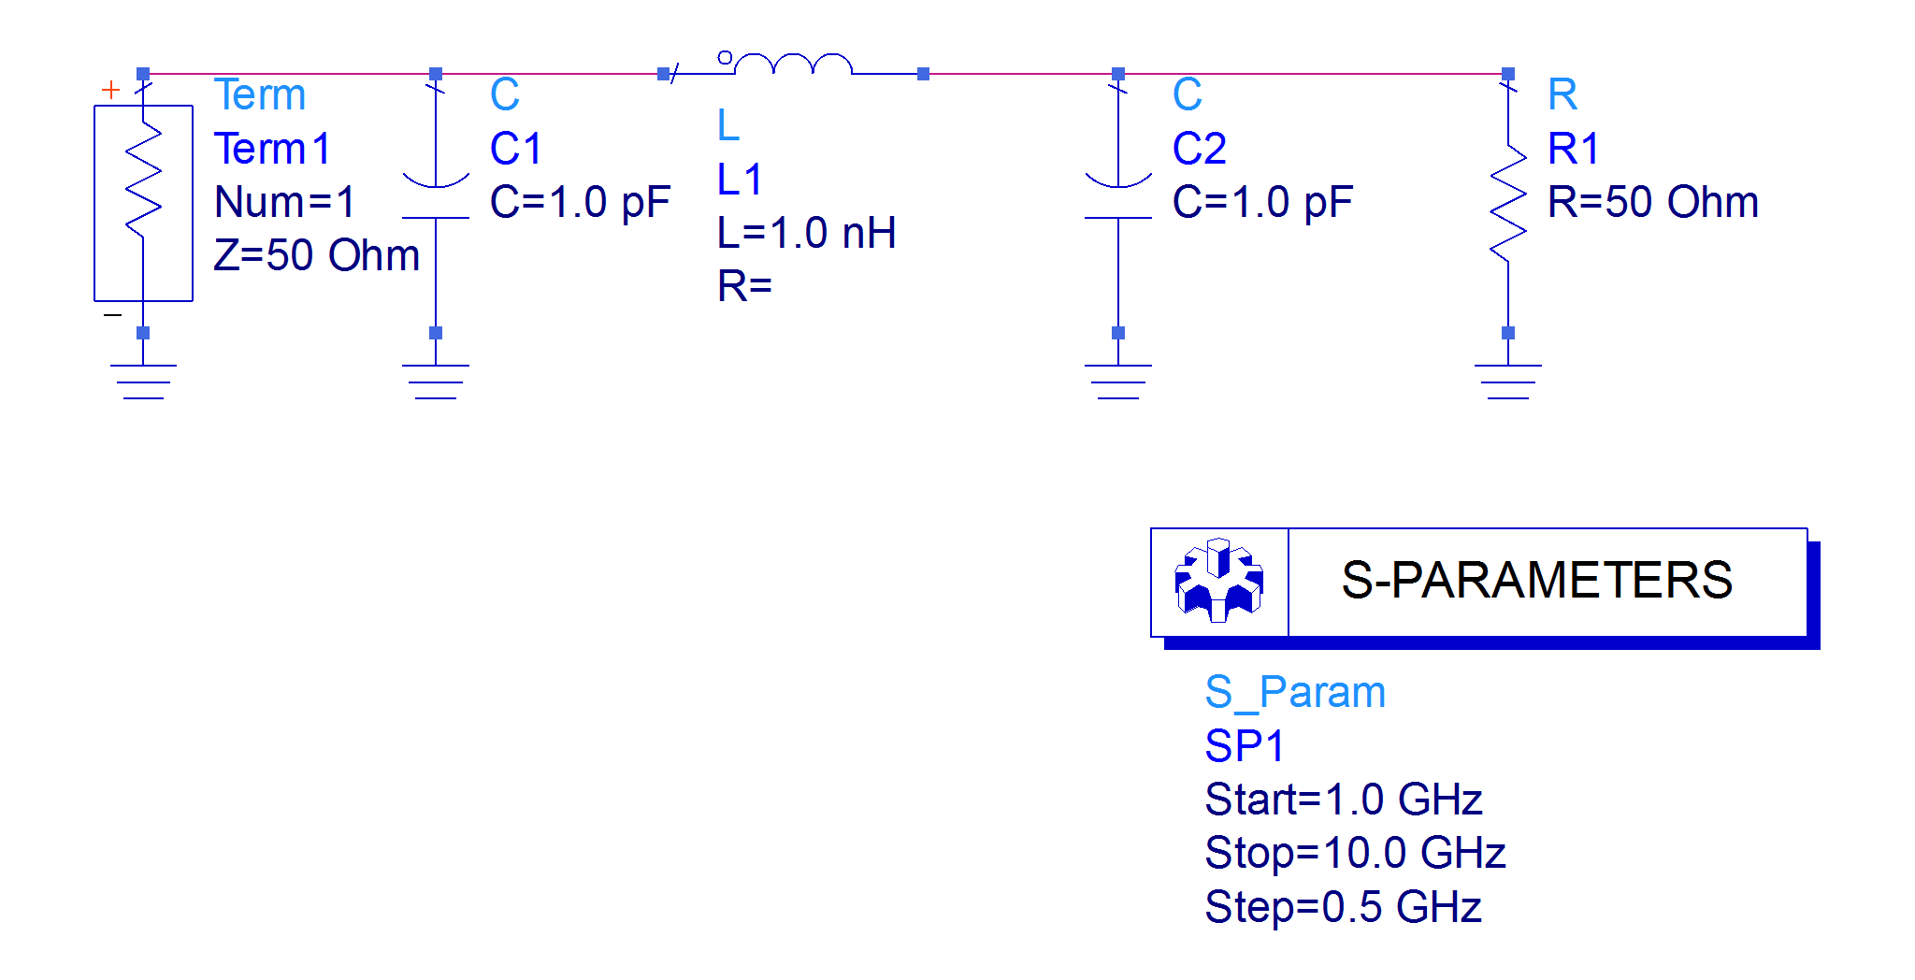

2、测试两款MURATA公司的电感，得到其阻抗模值随频率的变化曲线，结合课堂教学第一章内容给出结论。（一款电感元件为LQG15HN系列中的编号5，另一款电感元件为LQP02TN系列中的编号69）

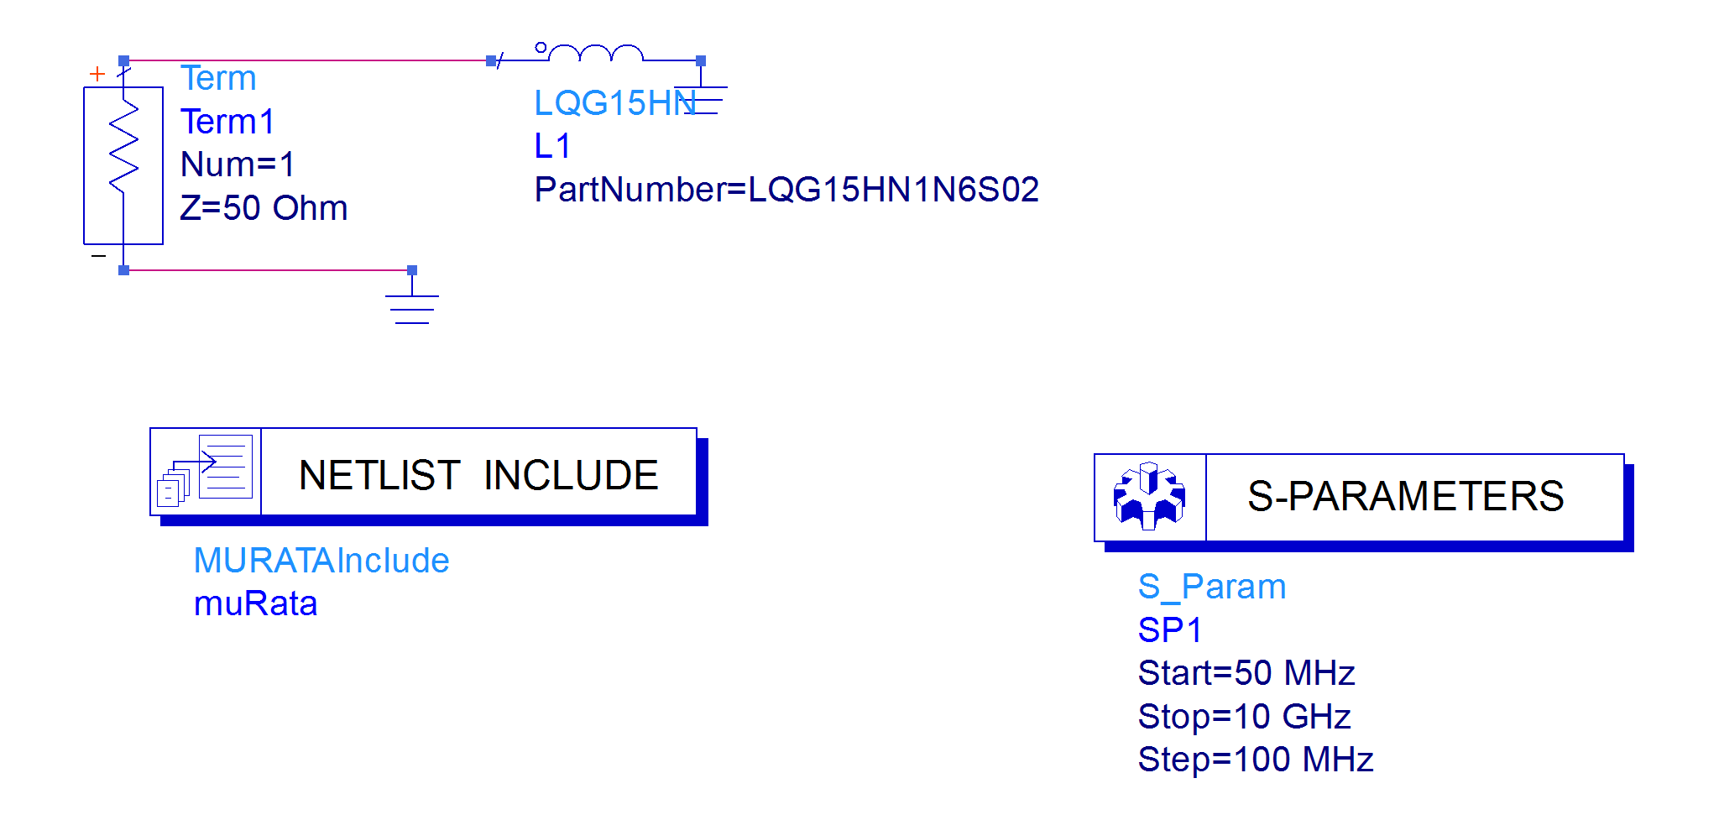

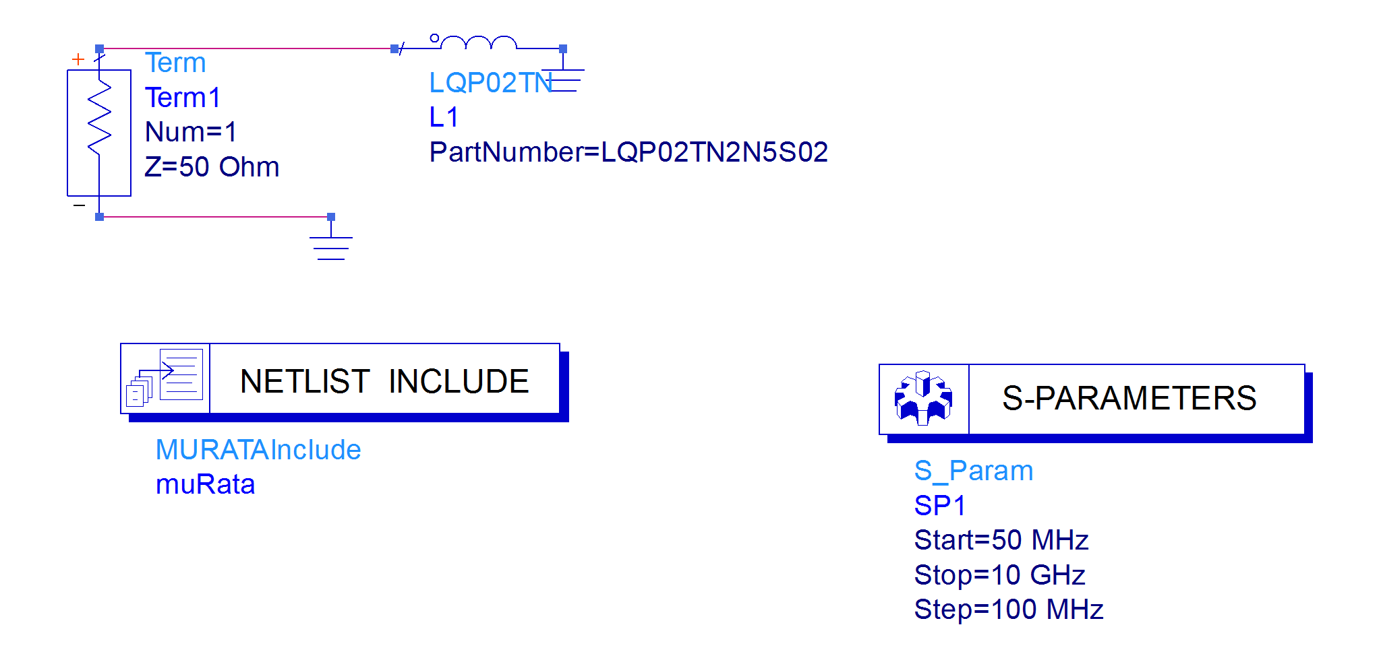

- 实验报告要求
    - 写明实验目的、实验内容、实验步骤。
    - 对学生操作部分，在实验报告中粘贴相关图示，包括电路图、仿真结果图。
    - 给出相关的结论分析。

